小四动态
2024/3/27
来园情况
幼儿总人数：20人。今日入园：15人。
- 区域游戏
区域游戏开始啦！在区域游戏中，教师追踪观察孩子做计划情况及作品完成情况。在分享交流中，进一步了解做计划的用处。
在观察中，有小朋友主动选择了自然角，正在喂动物呢！可是发生一些“小问题”，通过我们分享交流，共同解决如何喂养小动物的方法。
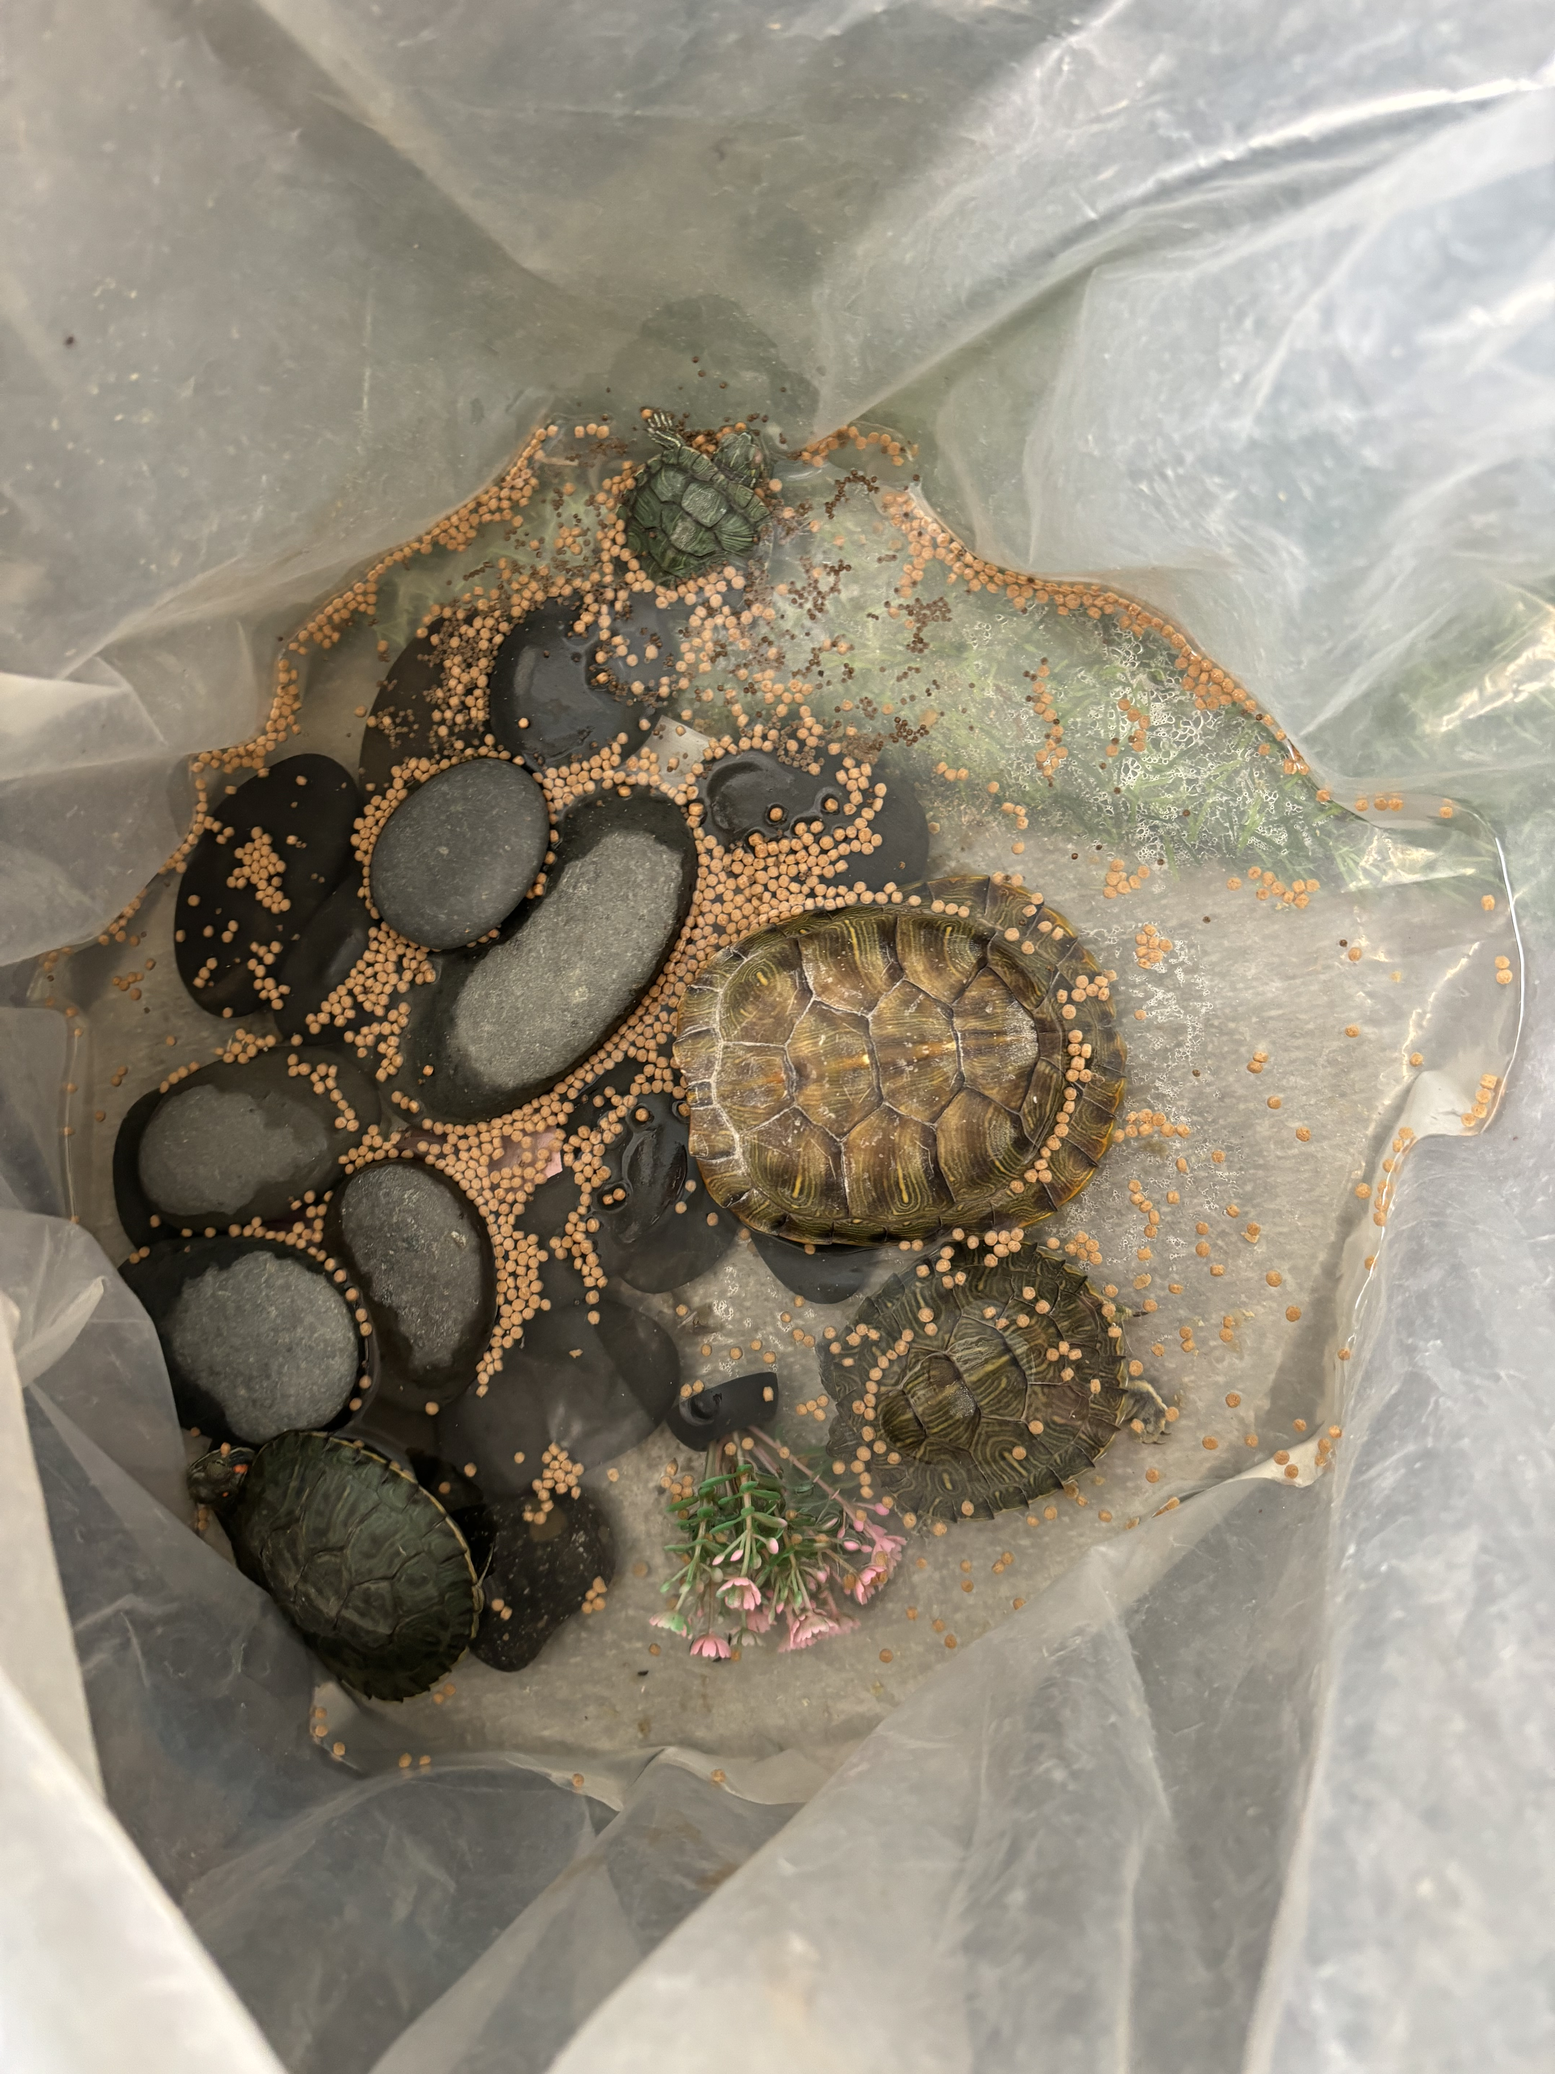 | 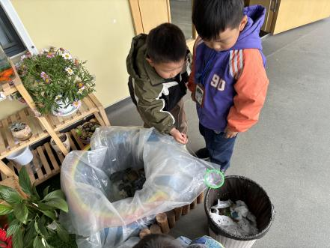 | 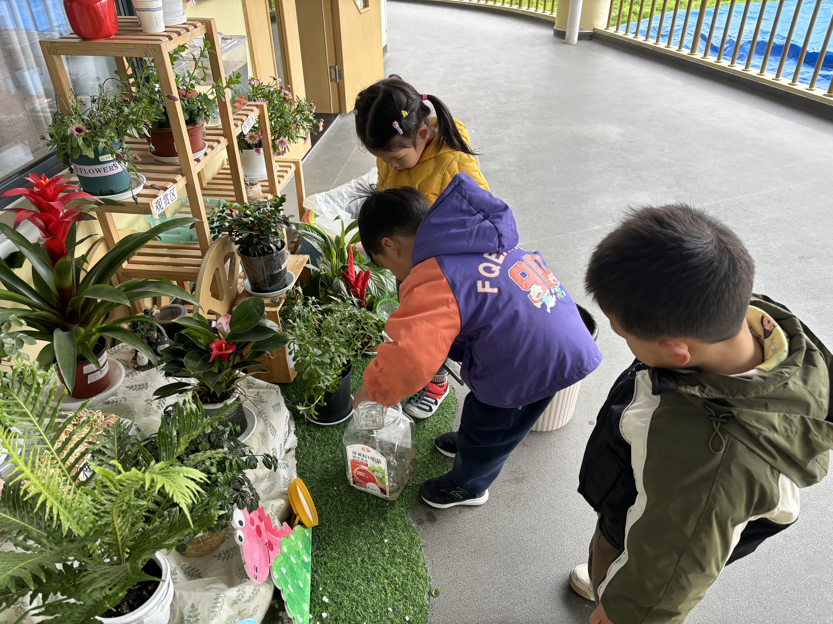
“小乌龟里的水怎么了？” | 牛宇轩用捞网将多余的饲料捞走。 | 西西往里面灌水，丁伊楠负责将蝌蚪里的饲料捞出。
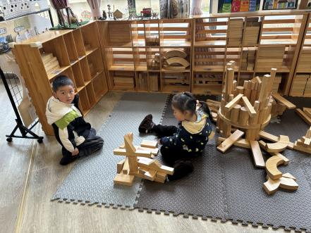 | 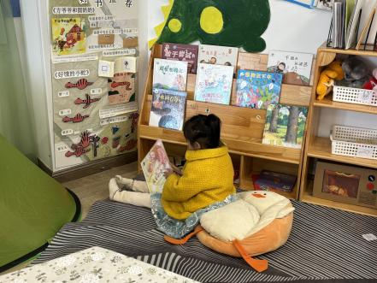 | 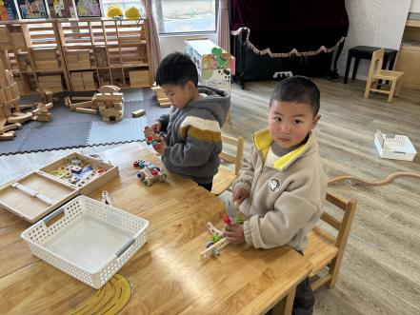
我们计划建构公园。 | 独自安静阅读绘本。 | 挑战制作一架飞机。
二、集体活动数学《春天的花园》
这是一节感知数量的数学活动。春天到了，花园里一片生机盎然，本次活动通过创设逛春天花园的情境，引导孩子数一数花园中事物的数量，并帮小燕子找好朋友，进行物与物的按数量匹配，从而进一步感知5以内的数量。
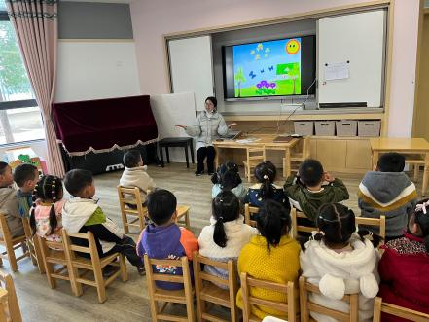 | 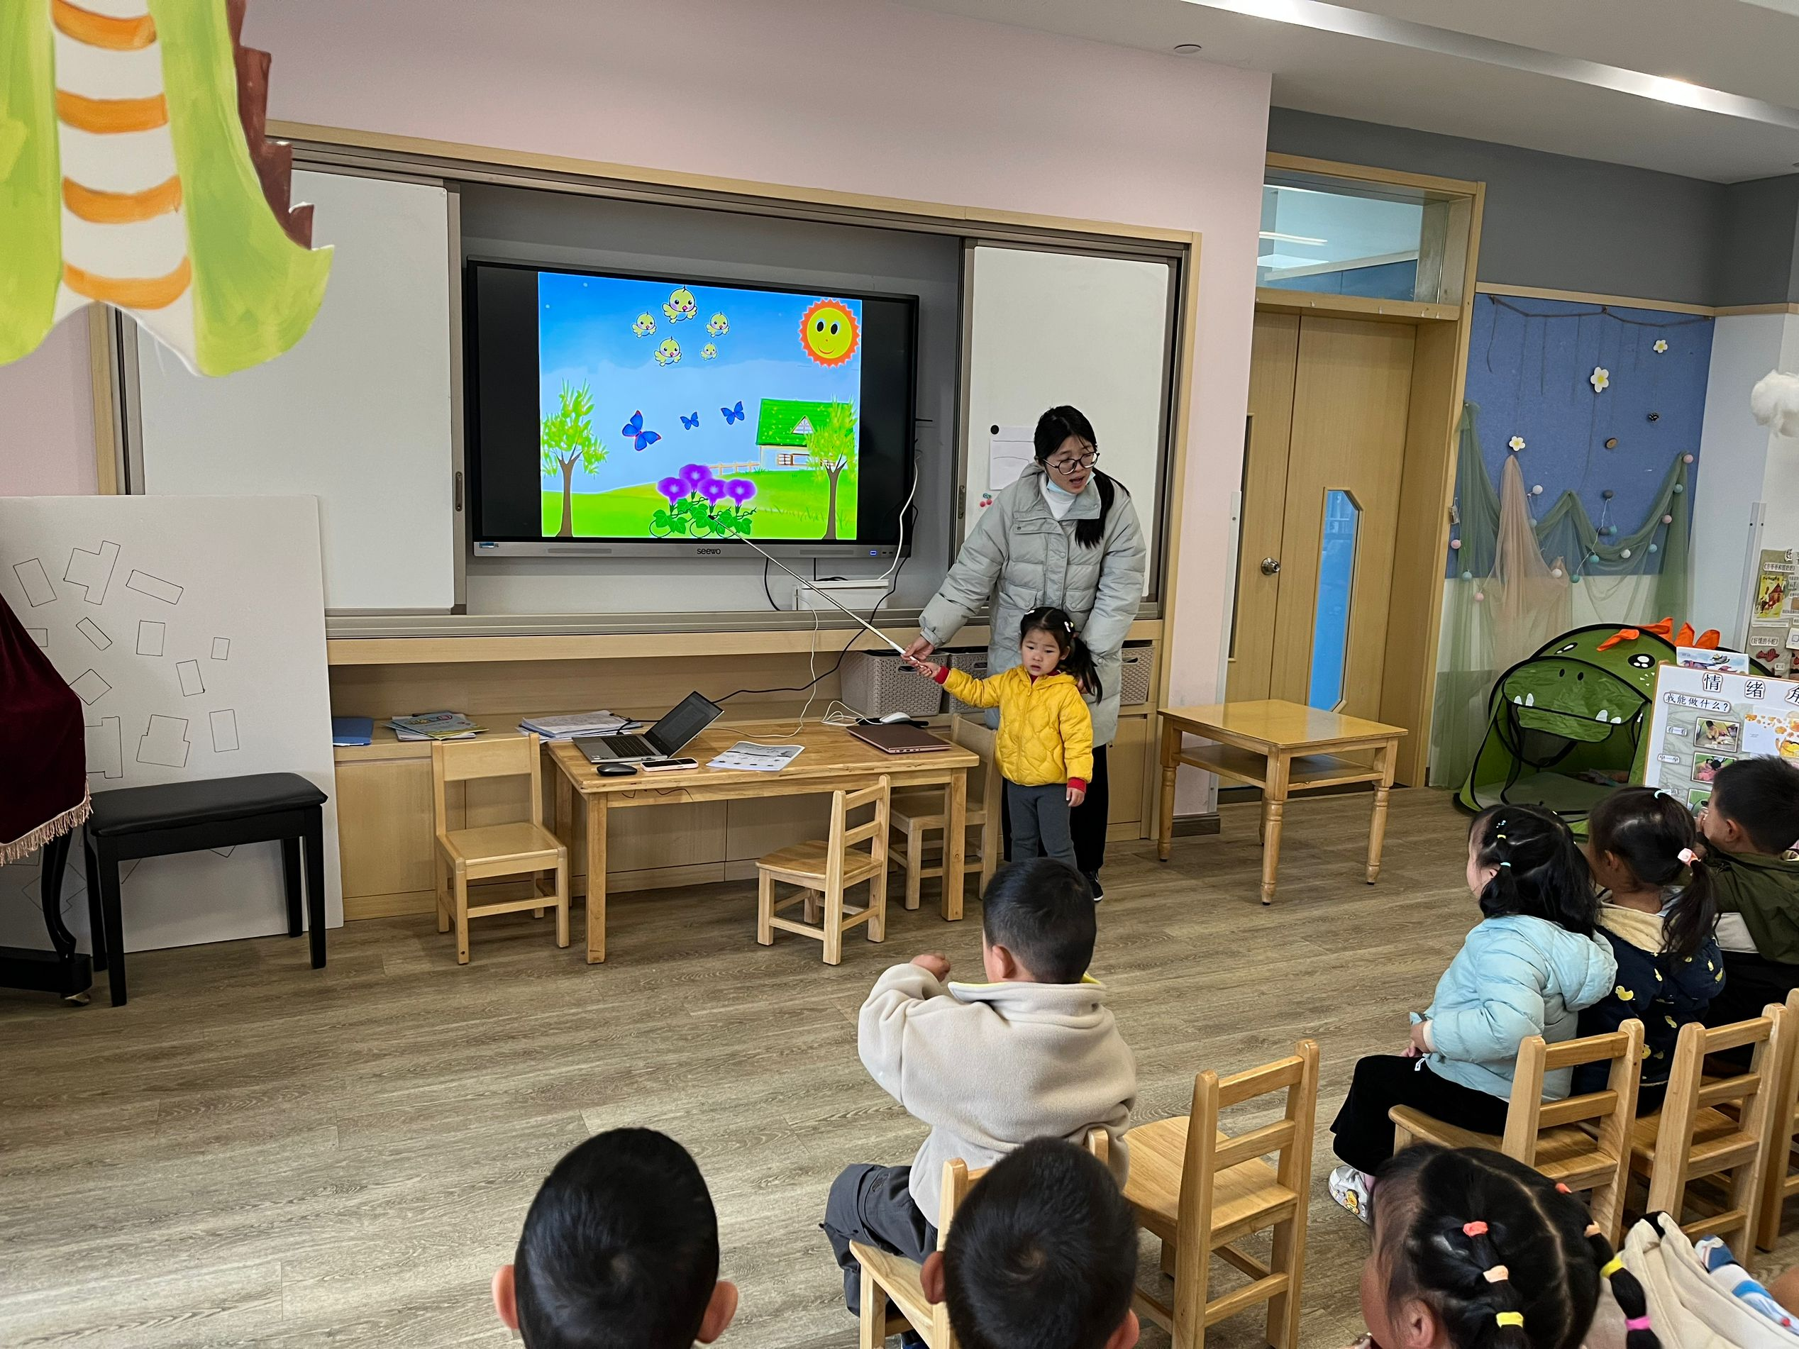
“孩子们，花园里有什么？”“花园里有4朵花、2棵大树等。”
孩子们仔细观察用手指数一数，感知5以内的数量。
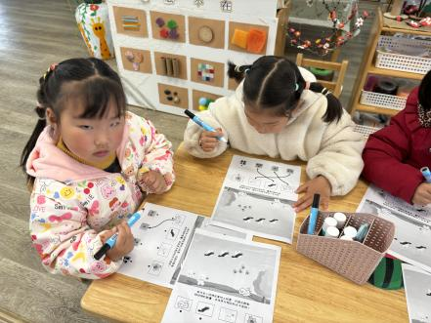 | 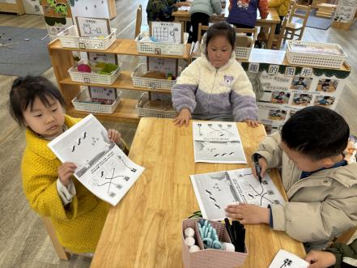
我们乐于参与数数活动，将相同数量物体进行匹配！
温馨提示：
近期天气变化较大，请注意保暖哦！

